Actividad práctica

PONDERACIÓN: 00 pts
Tiempo estimado: 25 min
Universidad San Carlos de Guatemala
Facultad de Ingeniería.
Escuela de Ingeniería en Ciencias y Sistemas

MARCO FORMATIVO

Valores
Nombre del valor | ¿Cómo se aplica en tu laboratorio?
Responsabilidad | Asumir con compromiso el estudio, la preparación y la presentación del parcial, cumpliendo con los tiempos y criterios establecidos.

Competencia(s)

Tipo de Competencia
Competencia General | Aplica principios básicos de ingeniería, ciencias de computación y sistemas de información y comunicación, en la formulación y resolución adecuada de problemas complejos.
Competencia Específica | Demuestra pensamiento crítico, actitud investigativa y rigor analítico en el planteamiento y la resolución de problemas complejos.

Objetivo SMART

SMART | Definición | Objetivo redactado
Específico (¿Qué?) | El objetivo es concreto y tangible. | Los estudiantes serán capaces de identificar y aplicar correctamente los conceptos de triadas, triadas parciales y proposiciones lógicas mediante la resolución de un cuestionario teórico–práctico.
Medible (¿Cuánto?) | El objetivo tiene una medida objetiva de éxito. | Alcanzar al menos un 80% de respuestas correctas en el cuestionario.
Alcanzable (¿Cómo?) | El objetivo debe ser posible con los recursos disponibles. | Utilizando los materiales de clase, ejemplos visuales y guías de apoyo proporcionadas durante las sesiones.
Realista (¿Para qué?) | El objetivo contribuye a metas más amplias. | Desarrollar habilidades de análisis lógico y comprensión conceptual necesarias para aplicar la lógica formal en la representación de conocimiento.
A Tiempo (¿Cuándo?) | El objetivo tiene fecha límite o mejor aún un cronograma de hitos de progreso | Completar el cuestionario al final de clase para evaluar los contenidos aprendidos durante el periodo de clases preparatorias para el segundo parcial.

Actividad a desarrollar

Herramientas
Contar con acceso a internet para poder desarrollar el cuestionario.

Descripción de la actividad
El estudiante responderá cada una de las siguientes preguntas para evaluar sus conocimientos y prepararse para su examen parcial.
Responder las siguientes preguntas:

- ¿Qué es una triada del concepto?
a) Una lista jerárquica de elementos
b) Un conjunto de tres proposiciones no relacionadas
c) Una estructura de tres elementos con relación lógica entre sí
d) Una secuencia temporal de acciones

- ¿Qué representa el nivel 0 en un diagrama de árbol?
a) El nodo más específico
b) Un atributo
c) El concepto principal
d) La raíz de una proposición

- ¿Cuál de las siguientes opciones describe una memoria en un diagrama de árbol?
a) Un subconjunto de nodos que forman un ciclo
b) Elementos del mismo nivel y tipo lógico que se agrupan horizontalmente
c) Una categoría general superior
d) Una hoja sin relación con otros nodos

- El análisis por especialización consiste en:
a) Dividir un objeto en partes físicas
b) Agrupar conceptos por atributos
c) Derivar subconceptos más específicos
d) Integrar elementos para formar un todo

- ¿No se deben colocar listas de conceptos en un solo nodo?
  - Verdadero
  - Falso
- ¿Cuál de las siguientes opciones es una proposición lógica?
a) ¡Cierra la puerta!
b) ¿Tienes hambre?
c) El cielo es azul
d) ¡Qué bonito día!

- ¿La siguiente imagen representa una nomenclatura valida de las traídas del concepto?
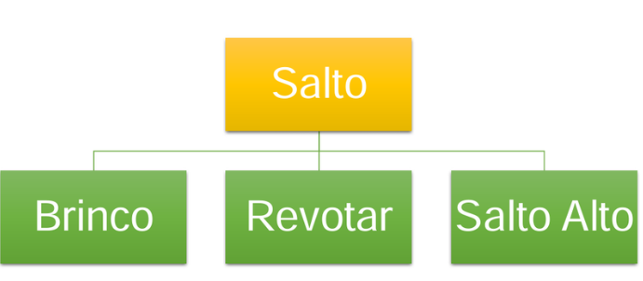
  - Verdadero
  - Falso
- ¿Cuáles son los tres elementos que conforman una tríada conceptual completa?
a) Definición, extensión y símbolo
b) Símbolo, Extensión y Intensidad
c) Concepto, idea y nombre
d) Ejemplo, palabra y contexto

- ¿Cuál de los siguientes ejemplos representa una tríada sin símbolo?
a) Una idea que no se puede definir
b) Un sentimiento que reconocemos y experimentamos, pero que no tiene un nombre
c) Un objeto imaginario sin uso práctico
d) Una categoría del sistema con muchos sinónimos

- Elija la opción que presenta correctamente una pareja de tríadas de sinónimos del concepto “carro”:
- Carro – Auto
- Coche – Auto
- Vehículo – Automóvil
- Todas son correctas

Material de apoyo (referencias)
Universidad de San Carlos de Guatemala. (s.f.). Unidad 3: Lógica del Concepto [Material del curso Lógica de Sistemas, Facultad de Ingeniería]. Plataforma UEDI.

Universidad de San Carlos de Guatemala. (s.f.). Unidad 4: El lenguaje y la lógica de las proposiciones [Material del curso Lógica de Sistemas, Facultad de Ingeniería]. Plataforma UEDI

Rúbrica de Calificación

Requisitos para optar a la calificación
* La actividad debe realizarse y ser entregada durante el periodo de clase.

Detalle de la Calificación
Criterio | Descripción | Puntos Máximos
Preguntas | Respondió de manera correcta cada una de las preguntas. | 100  10 c/u

